Rapport de séance 17/12/22

Au cours de cette première séance, j’avais pour objectif de réaliser :

* Création/Codage du Sonar
* Codage et test du capteur distance
* Premier montage sur la carte test

Au cours de cette séance, j’ai pu réaliser :

* Configuration et test de la caméra Q7 mini WIFI

Pour réaliser cela, j’ai dû télécharger l’application P2P Cam Viewer, puis la connecter en WIFI à mon smartphone pour avoir accès au retour vidéo, avec en plus de cela la capacité de pouvoir prendre des photos. Pour effectuer cela, j’ai regardé un tutoriel expliquant comment tout configurer. Après avoir fait cela, nous avons conclu qu’il serait plus judicieux d’opter pour le module EPS-Cam.

Lien de la vidéo : [Q7 wifi camera How tu Connect](https://www.youtube.com/watch?v=i-bj3x8_imo)

[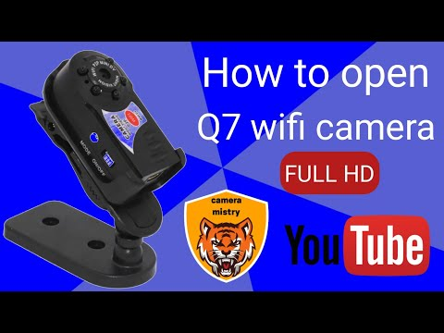](https://www.youtube.com/watch?v=i-bj3x8_imo)

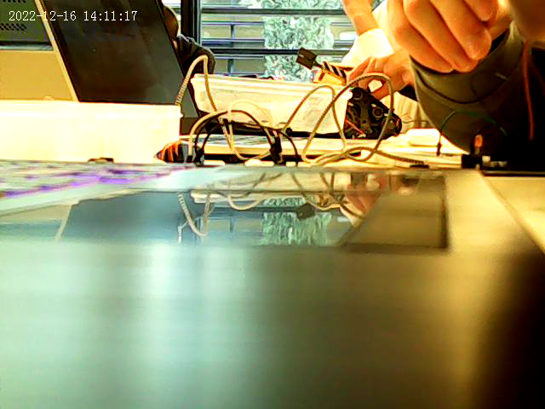

(Photo prise avec la caméra durant le cours)

* Réalisation et Codage du buzzer

Le but de notre buzzer est simple, s’il y a intrusion d’une personne inconnue alors la personne peut depuis son téléphone déclencher l’alarme. Au cours de cette séance j’ai dans un premier temps cherché à comprendre comment fonctionne le buzzer et effectuer les premiers tests sur la carte. Finalement les tests ont bien fonctionné, et nous avons opté pour une sirène de police soit pour une fréquence comprise entre 435 et 580 Hz.

Lien du tutoriel suivi : [How to use Buzzer / Piezo - speaker with Arduino + Star Wars theme](https://www.youtube.com/watch?v=zl1o-t_17oQ&t=138s)

Lien du code : <https://surtrtech.com/2018/01/29/how-to-use-a-buzzer-piezo-speaker-with-arduino/>

[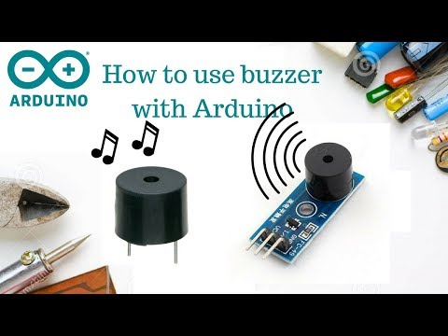](https://www.youtube.com/watch?v=zl1o-t_17oQ&t=138s)

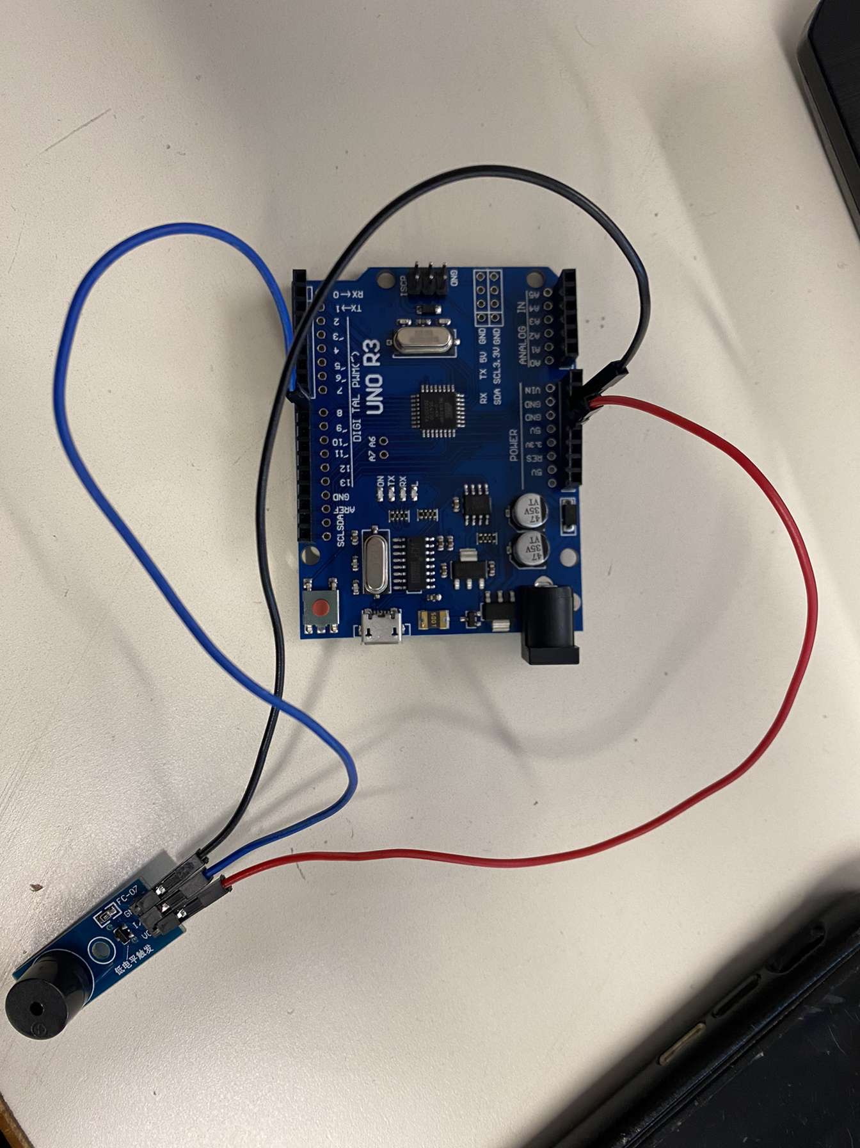

* Réalisation du circuit électronique du capteur d’ultrasons et du moteur

Enfin, après avoir fini mes tâches, j’ai réalisé le montage électronique du capteur ultrasons (Edvinas s’est chargé de la partie code), qui pour notre projet, va servir à détecter s’il y a intrusion dans le jardin de la maison et à avoir un retour graphique sur un écran de portable ou d’ordinateur.

Pour ce qui est du moteur, le but de celui-ci est d’effectuer une rotation de 180° avec le capteur d’ultrasons positionné sur celui-ci pour détecter une possible intrusion. Nous avons avec Edvinas effectués les tests ensemble et suivi le même tutoriel

Lien du tutoriel et du code pour le servomoteur : [U=RI | Arduino Ep.10 - Comment utiliser un servomoteur?](https://www.youtube.com/watch?v=4w3_zbaPdcs&t=59s)

[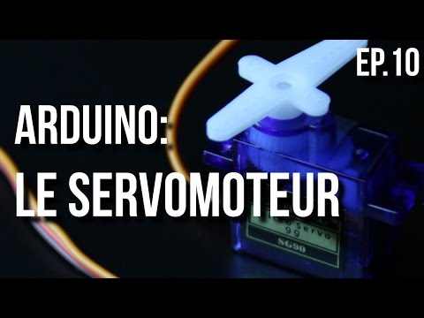](https://www.youtube.com/watch?v=4w3_zbaPdcs&t=59s)

Pour cela j’ai suivi le tutoriel suivant : [FABRIQUER UN SONAR A ULTRASONS - ARDUINO](https://www.youtube.com/watch?v=PXXxPPNk02k)

[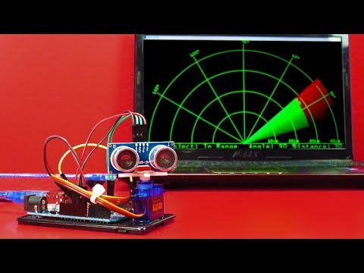](https://www.youtube.com/watch?v=PXXxPPNk02k)

